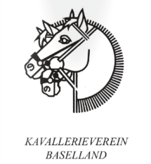
Kavallerieverein Baselland
Reitverein Wartenberg

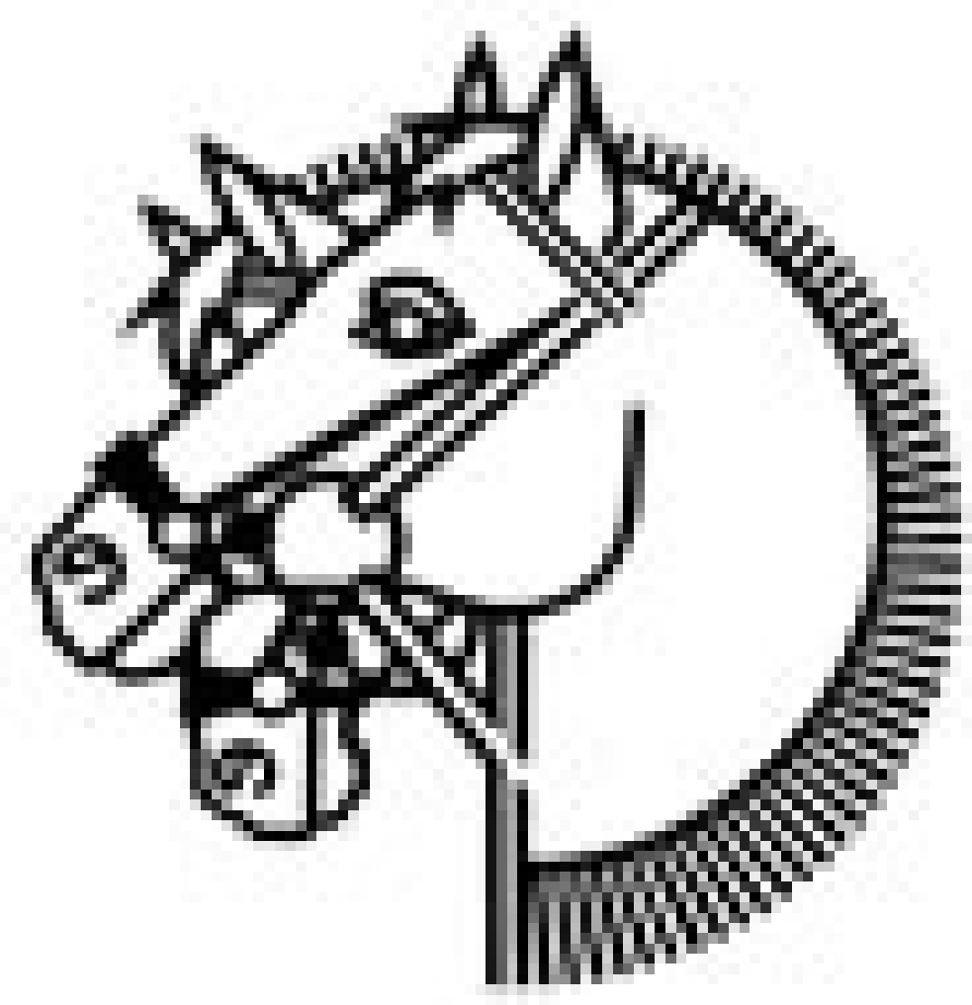
Ride & Bike / Patrouillenritt 2022 / Thema Zirkus
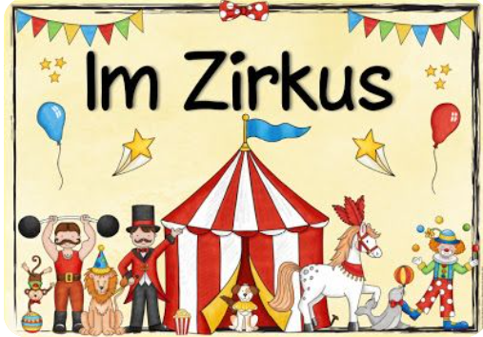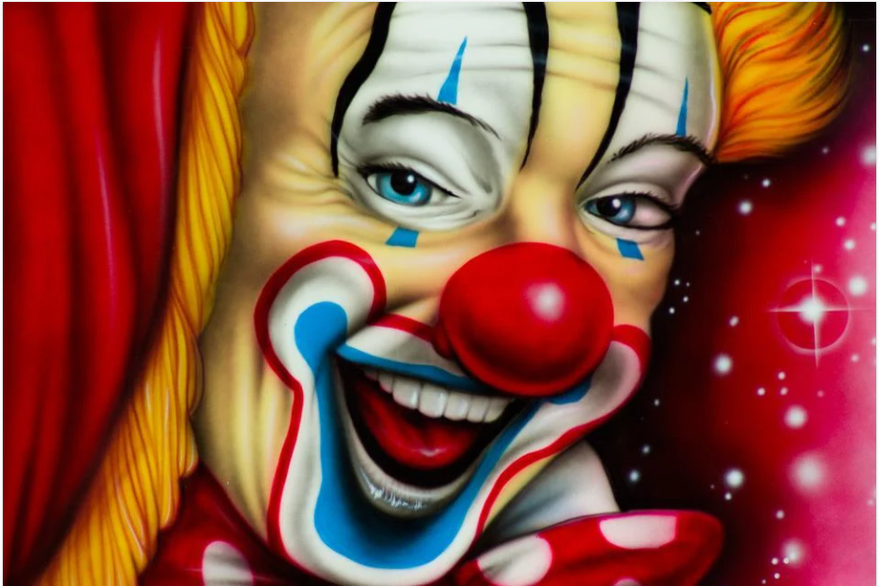

Datum: Samstag, 22. Oktober 2022
Start/Ziel: Schänzli Muttenz / Basel
Teilnehmer: 2er-Patrouillen (ReiterIn/ReiterIn für den Patrouillenritt oder ReiterIn/VelofahrerIn fürs Ride & Bike, separate Ranglisten)
Teilnehmerzahl ist beschränkt. „Dr Schnäller isch dr Gschwinder!“
Reit-/Fahrzeit: ca. 3h inklusive Postenunterbrechung
Startgeld: 95 Fr. pro Team inklusive Zwischenverpflegung
Preise: Plaketten/Medaillen, Flots und schöne Naturalpreise an alle
Die besten Kostüme bekommen einen extra Preis
Haftung: Der Veranstalter lehnt jede Haftung für Unfälle und Sachschäden ab. Versicherung ist Sache der Teilnehmer.
Reit- und Fahrradhelm obligatorisch!
Anmeldung: Bis 24. September 2022 mittels Anmeldetalon an
Corinne Schmied, Im Graben 10, 5082 Kaisten, corinne_04@bluewin.ch, 078 685 04 12
Die Anmeldung ist nur gültig mit der fristgerechten Einzahlung des Startgeldes (24.Sept. 2022) auf das
Bankkonto der BLKB zu Gunsten
vom Reitverein Wartenberg, 4132 Muttenz
IBAN: CH90 0076 9016 7101 5959 9 / BIC:BLKBCH22
Vermerk: 3160
Startliste: Die Startlisten sind ab dem 15. Oktober auf unseren Homepages verfügbar. www.reitverein-wartenberg und www.kavallerieverein-bl.ch
Rangverkündigung: ca.18.00 Uhr Schänzli Muttenz / Basel

Anmeldung Ride & Bike/ Patrouillenritt

Wir machen mit am:
Ride & Bike

Patrouillenritt

ReiterIn 1:
Name / Vorname: ____________________________________________
Adresse: ____________________________________________
PLZ/Wohnort: ____________________________________________
Telefon: ____________________________________________
E-Mail: ____________________________________________
Name des Pferdes:____________________________________________

BikerIn /ReiterIn 2:
Name / Vorname: ____________________________________________
Adresse: ____________________________________________
PLZ/Wohnort: ____________________________________________
Telefon: ____________________________________________
E-Mail: ____________________________________________
Name des Pferdes / Bikes ☺: ___________________________________
Anzal Personen beim Nachtessen:____________davon Vegis:__________

